Salud mental adolescente: una perspectiva de intervención comunitaria

Seminario de investigación UNAM Europa con Ulysseus

Pabellón de México de la Universidad de Sevilla
7 y 8 de mayo



Agenda
7 de mayo
09:00–09:30 | Registro e inicio de conexión online en Microsoft Teams
09:30-10:00 | Inauguración

Mesa 1. Desafíos globales y locales para la salud mental de la juventud
Hora: 10:00 a 11:30
María Elena Medina-Mora Icaza, Universidad Nacional Autónoma de México (UNAM): Adicciones y salud mental de los jóvenes.
Benedicto Crespo-Facorro, Universidad de Sevilla: Más allá de las simplificaciones: comprender y actuar frente al suicidio en adolescentes.
Marie Rose Moro, Universidad de la Ciudad de París: El concepto de Casa de los Adolescentes en Francia, México y el mundo.
María del Carmen Moreno, Universidad de Sevilla: Bienestar emocional de los y las adolescentes en España. Algunas reflexiones sobre la socialización del género y sus consecuencias.

11:30-11:45 | Coffe break

Mesa 2. Determinantes sociales, género y entorno escolar en la salud mental adolescente y juvenil
Hora: 11:45 a 13:15
Ángeles Cedillo y Agustín Luque Fernández, Universidad de Sevilla: Estrategias para la promoción de la salud en la Universidad de Sevilla.
Cossete Franco Muñoz, Universidad Pablo de Olavide: Salud mental en la adolescencia: la perspectiva de género.
Ikram Benazizi Dahbi, Instituto de Estudios Sociales Avanzados CSIC (Córdoba): Salud mental y bienestar en población joven: una mirada desde las desigualdades sociales y los determinantes estructurales.
Raffael Heiss, Management Center of Innsbruck: Redes sociales y salud mental juvenil: evidencias, desafíos y respuestas políticas.

13:15-14:30 | Almuerzo

Mesa 3. Perspectivas de intervención comunitaria en el entorno escolar
Horario: 14:30-16:00
Maaike Nauta, University of Groningen: Prevención indicada para los trastornos de ansiedad en un entorno escolar.
Jacqueline Priego, University of Portsmouth: Apoyo a los estudiantes internacionales en su trayectoria académica en la Universidad de Portsmouth: desde sus aspiraciones hasta su graduación y más allá.
Kevin Rigaid, Université Côte d’Azur: Intervenciones eficaces para la salud mental del estudiantado: aprovechar las creencias sobre mindfulness y la autoeficacia para fomentar la resiliencia tras contratiempos académicos.
Andrea González Rodríguez, UNAM: Servicios de Salud Comunitarios en la Universidad Nacional Autónoma de México. Una estrategia dirigida a la población estudiantil.

8 de mayo

Reunión de trabajo interno: diseño de la línea de investigación e intervención en salud mental adolescente y juvenil en el entorno escolar.
Horario: 10:00-12:00
Participantes: ponentes del 7 de mayo junto a directores de sedes UNAM España en Europa y responsables de la Alianza Ulysseus en la Universidad de Sevilla

Clausura del seminario
Horario: 12:00-12:15
Julián Martínez, Vicerrector de Relaciones Internacionales de la Universidad de Sevilla
Ciro Murayama, director UNAM España

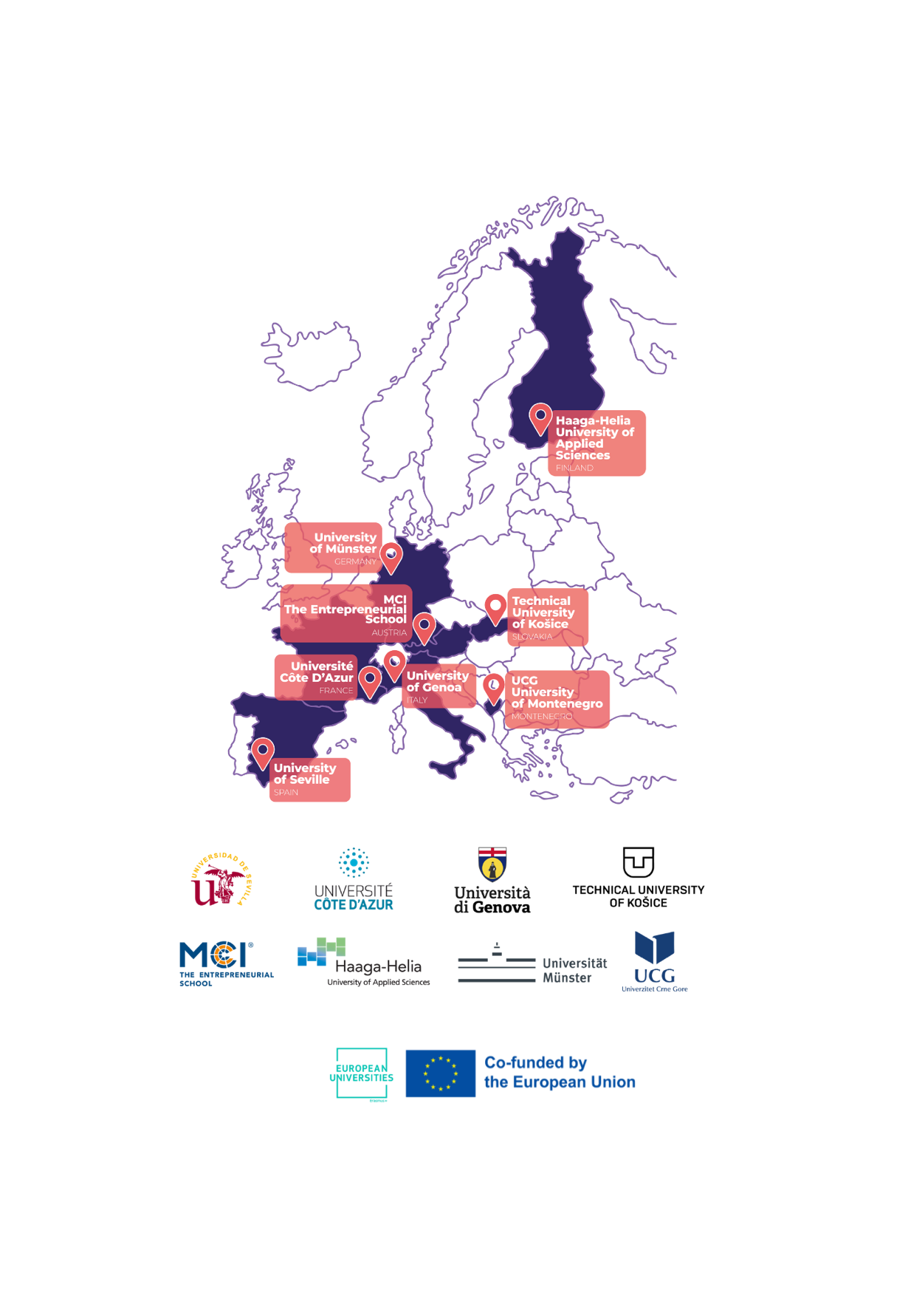

The Ulysseus Action has received funding from the European Union’s Erasmus + Programme under the grant agreement No 101124733. The views and opinions expressed in this communication are the sole responsibility of the authors and do not necessarily reflect the views of the European Commission

